RELATÓRIO IV DE FÍSICA II



UNIVERSIDADE DO ESTADO DO RIO DE JANEIRO
INSTITUTO DE FÍSICA
FÍSICA II - EXPERIMENTAL
PROFESSOR: NILSON ANTUNES DE OLIVEIRA
ALUNO: MURILO DE JESUS SANTOS SILVA
CURSO: CIÊNCIA DA COMPUTAÇÃO
PRÁTICA: ASSOCIAÇÃO DE RESISTORES EM PARELELO - LEI DE KIRCHHOFF
BANCADA: 4
Sumário

1- Objetivos da experiência - Pág. 3
2- Introdução teórica - Pág. 3
3- Material utilizado - Pág. 4
4- Procedimentos Experimentais - Pág 4
5- Dados Experimentais - Pág. 5
6- Gráfico - Pág. 6
7- Cálculos - Pág. 6
8- Conclusão - Pág. 7
9- Referências Bibliográficas - Pág. 7

Objetivos da experiência
O procedimento experimental tem como objetivo analisar os circuitos elétricos verificando a validade das Leis de Kirchhoff e a conservação de energia, com o auxílio de um amperímetro e voltímetro, verificando em cada nó se a soma algébrica das correntes que chegam e saem é nula, além de verificar se a soma das diferenças de potencial ao longo de uma malha é nula.

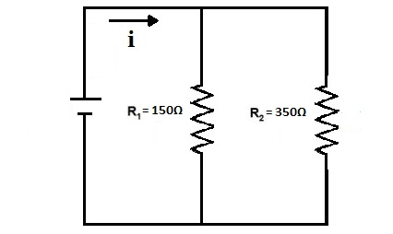

Introdução teórica

As Leis de Kirchhoff são empregadas em circuitos elétricos mais complexos, como por exemplo circuitos com mais de uma fonte de resistores estando em série ou em paralelo.
Nós: São pontos em um circuito elétrico nos quais as correntes se dividem ou se juntam;
Malha: É um percurso fechado qualquer, em um circuito.
* Primeira lei de Kirchhoff: Em qualquer nó, a soma das correntes que chegam (que apontam para dentro do nó) é igual à soma das correntes que saem(que apontam para fora do nó). É consequência da conservação da carga total existente em um circuito. Também conhecida como lei dos nós.
* Segunda lei de Kirchhoff: A soma algébrica das forças eletromotrizes em qualquer malha é igual a soma algébrica das quedas de potencial ou dos produtos iR contidos na malha. Também conhecida como lei das malhas.
Características do circuito em série:
1- Fornece apenas um caminho para a circulação da corrente elétrica;
2- A intensidade da corrente é a mesma ao longo de todo circuito em série;
3- O funcionamento de qualquer um dos consumidores depende do funcionamento dos consumidores restantes.
Material Utilizado
* Fonte CC 2 – 20 V
* Cabos com pino banana
* Protoboard
* Voltímetro
* Resistores com 150 Ω e 350 Ω
* Amperímetro

Procedimento Experimental

Montou-se o circuito. Após a montagem, alimentou-se o circuito com uma tensão de 8V e mediu-se as quedas de tensão nos resistores do circuito com auxílio de um voltímetro. Para efetuar-se a leitura das quedas de tensão com o dado voltímetro, o mesmo teve que ser ligado em paralelo ao resistor em que se aferiam os valores.
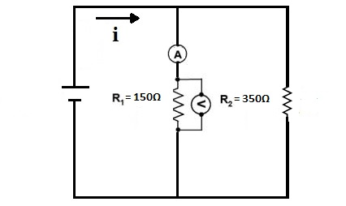

Primeiramente, foram examinados os valores do ΔV e do I com a resistência tendo valor de , como ilustra a figura 2

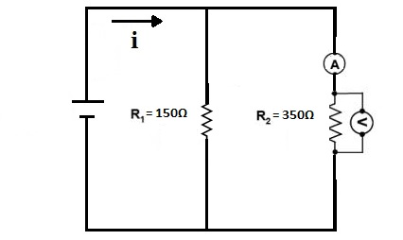

Após isso, foram examinados os valores do ΔV e do I com a resistência tendo valor de , como ilustrado na Figura 3

Após isso, foram alteradas as posições de alguns cabos para analisar o valor da resistência em parelelo de R1 e R2, e se analisaram os valores de ΔV e I, como ilustra a Figura 4
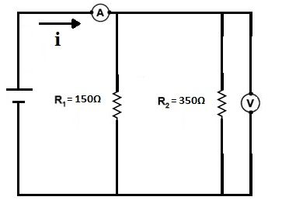

Dados experimentais

R1 = 150Ω R2 = 350Ω

R(1) = 500Ω medido no experimento R(2) = 1/R1 + 1/R2

Cálculos

* RESISTÊNCIA ELÉTRICA:

R – Resistência elétrica em Ω.
ΔV - Variação de potencial em Volts.
Δi – Variação da corrente elética em mA.

=>=> =>
* ERRO RELATIVO:
%
Conclusão
Com base nos dados coletados pôde-se perceber que os valores de R(1) e R(2) são simétricos, com erro relativo de 4,4825%. Isso pôde ser analisado tanto através das medições de R1 e R2 separadamente e em paralelo e ilustrado no gráfico.
Analisando-se as correntes ΔV1 e ΔV2 obtidas nas medições do experimento, observou-se que a soma algébrica destas também era praticamente nula, obedecendo assim a 2ª Lei de Kirchoff, que diz que a soma algébrica da diferença de potencial em um circuito fechado é nula.

Referências Bibliográficas
* http://www.infoescola.com/eletricidade/leis-de-kirchhoff/
* http://mundoeducacao.bol.uol.com.br/fisica/regras-kirchhoff.htm
* https://pt.wikipedia.org/wiki/Leis_de_Kirchhoff
* https://www.todamateria.com.br/corrente-eletrica/
* Halliday Volume 3 – 8ª Edição

